Informe de evaluación sobre el cumplimiento de las obligaciones de Publicidad Activa por parte de

la Comisión Española de Ayuda al Refugiado (CEAR)

## C:\Users\anam.ruiz\Pictures\PEQUEÑO CTBG 1 B texto AAI.png

## Marco de la evaluación.

La Ley 19/2013, de 9 de diciembre, de transparencia, acceso a la información pública y buen gobierno (LTAIBG), en sus 2 y 3 delimita su ámbito subjetivo de aplicación. Es en este último precepto en su letra b) en el que expresamente sujeta a la aplicación de las disposiciones de su capítulo II, relativas a la publicidad activa, a *las entidades privadas* *que perciban durante el período de un año ayudas o subvenciones públicas en una* ***cuantía superior a 100.000 euros******o cuando al menos el 40 % del total de sus ingresos anuales tengan carácter de ayuda o subvención pública, siempre que alcancen como mínimo la cantidad de 5.000 euros****.*

Estas entidades privadas a las que se refiere el mencionado artículo 3 b) de la Ley 19/2013, de 9 de diciembre, están obligadas en relación con lo dispuesto en el Capítulo II del Título I de la Ley, es decir, las obligaciones de publicidad activa recogidas en sus artículos 6 y 8, aunque no en su totalidad:

1. En cuanto a lo establecido en el artículo 6, estas entidades vienen obligadas a publicar la siguiente **información institucional y organizativa** (con exclusión de la información relativa a planificación):

* Funciones que desarrollan
* Normativa que les sea de aplicación
* Estructura organizativa
* En relación con la anterior obligación, se debe incluir un organigrama actualizado que identifique a los responsables de los diferentes órganos y su perfil y trayectoria profesional.

2. Por lo que respecta al artículo 8, vienen obligadas a publicar la siguiente **información económica y presupuestaria** (con exclusión de la información estadística):

* Todos los contratos celebrados con una Administración Pública, incluidos los contratos menores, con indicación del objeto, duración, importe de licitación y de adjudicación.
* La relación de convenios suscritos con una Administración Pública con mención de las partes firmantes, su objeto, plazo de duración y en su caso, las obligaciones económicas convenidas.
* Las subvenciones y ayudas públicas recibidas con indicación de su importe, objetivo o finalidad y Administración Pública concedente.
* Los presupuestos, con descripción de las principales partidas e información actualizada y comprensible sobre su estado de ejecución
* Las cuentas anuales que deban rendirse y los informes de auditoría de cuentas y de fiscalización por parte de los órganos de control externo que sobre ellos se emitan.



* Las retribuciones percibidas anualmente por los altos cargos y máximos responsables de la entidad.

Por otro lado, el artículo 38.1 de la referida Ley 19/2013, de 9 de diciembre, en su letra d) atribuye a este Consejo de Transparencia y Buen Gobierno, entre otras funciones, la de *“Evaluar el grado de aplicación de esta Ley”.* En base a dicho mandato, este Consejo ha procedido a evaluar una muestra de entidades subvencionadas que hayan percibido durante el período de un año ayudas o subvenciones públicas en una cuantía superior a 100.000 euros.

El período de un año se ha hecho coincidir con el año 2019 y la información sobre subvenciones recibidas (sin incluir otras ayudas públicas) se ha extraído de la Base de Datos Nacional de Subvenciones, que se puede consultar en el siguiente enlace:

<https://www.pap.hacienda.gob.es/bdnstrans/GE/es/concesiones>)

1. Localización y Estructuración de la Información de Transparencia

## Localización

La web de la Comisión Española de Ayuda al Refugiado (CEAR) <https://www.cear.es/> contiene un enlace especifico denominado “Transparencia” ubicado dentro del acceso “Quiénes somos” situado en la parte superior de la página home.

<https://www.cear.es/transparencia/>

Además de este enlace se localiza información relativa a obligaciones de publicidad activa en el enlace “Conócenos” y “Órganos de Gobierno” ubicados también dentro del acceso “Quiénes somos”.

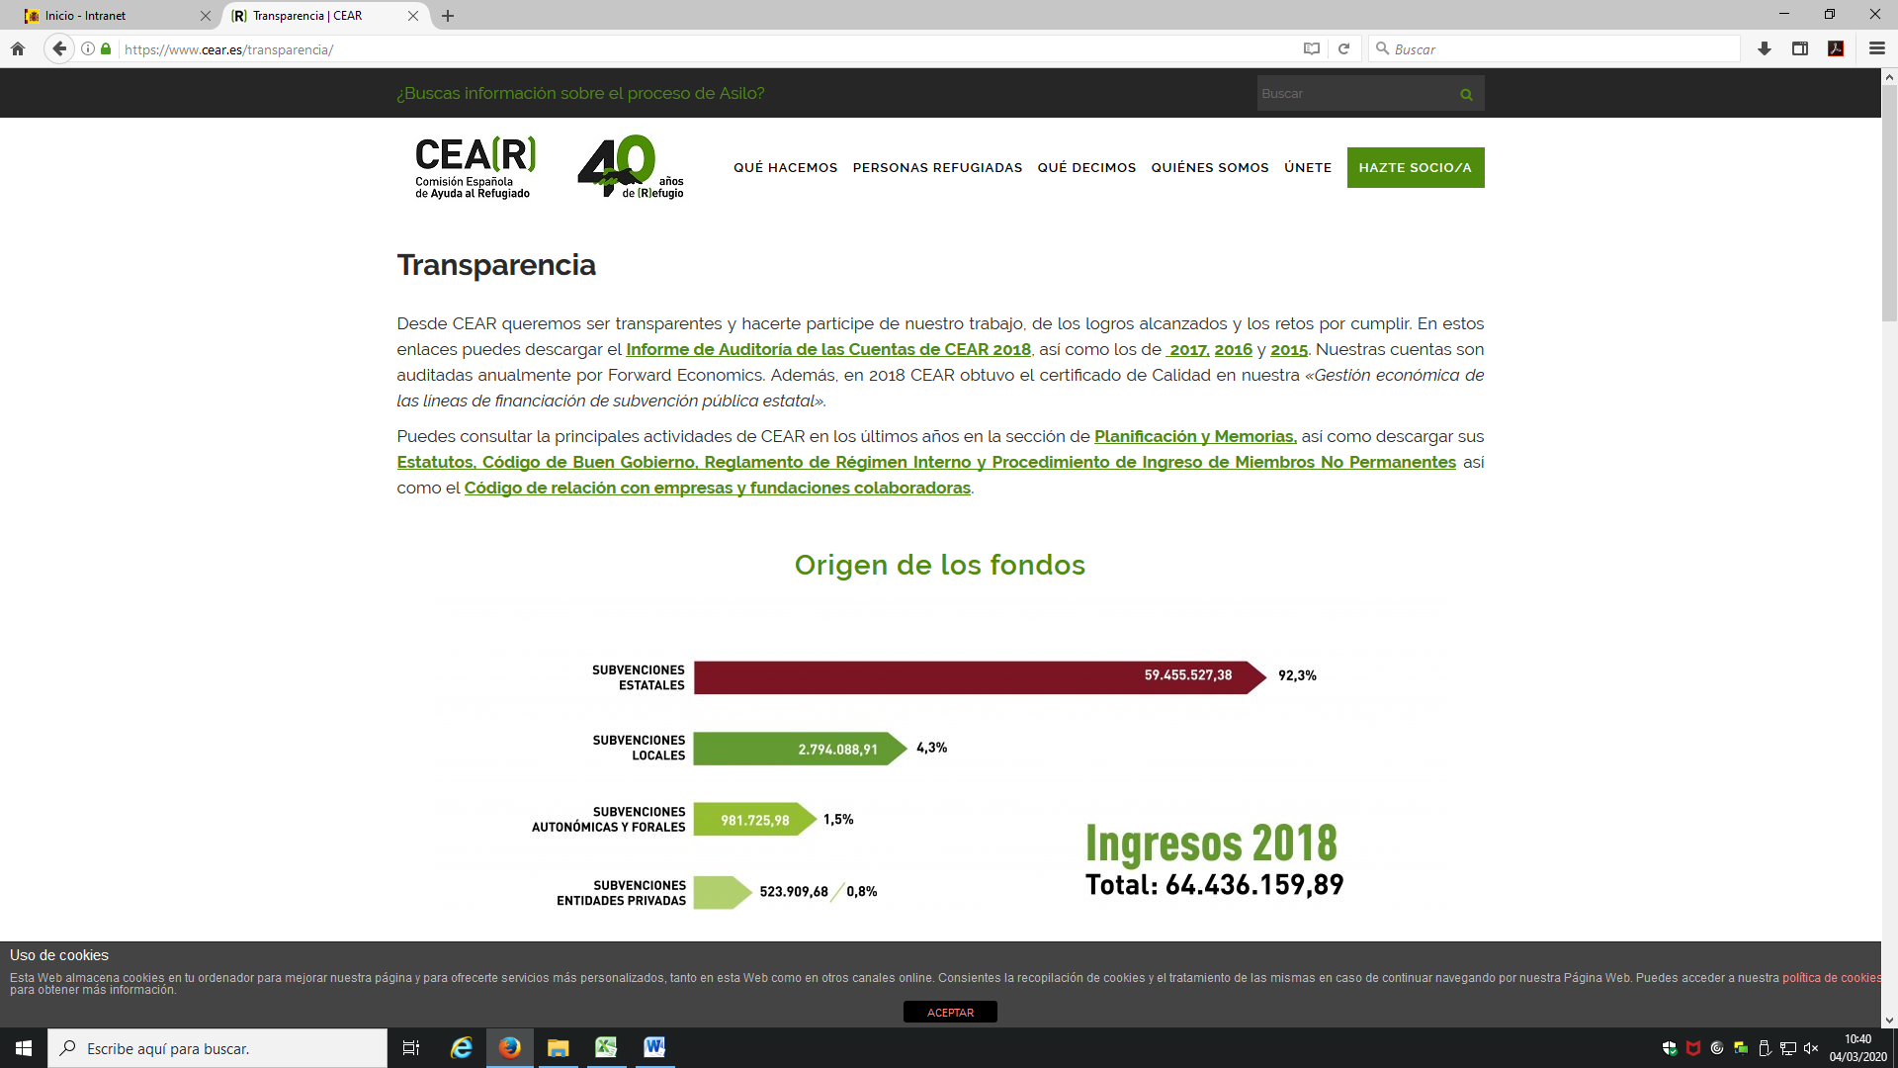

## Estructuración

La información relativa a las obligaciones de publicidad activa que se recoge en la página web de la Comisión Española de Ayuda al Refugiado (CEAR) en su enlace “Transparencia”, no se estructura conforme al patrón definido por la Ley de Transparencia, Acceso a la Información y Buen Gobierno (en adelante LTAIBG). Así, parte de la Información Institucional y Organizativa se recoge bajo el apartado “Órganos de Gobierno”; y por lo que respecta a la Información Económica y Presupuestaria, se va presentando dentro del enlace de “Transparencia” sin ningún tipo de agrupación.

Aunque la información está organizada y resulta fácil su localización, sería deseable que se ajustase más a la estructura que propone la LTAIBG, lo que facilitaría aún más la búsqueda de información a los ciudadanos, que lógicamente utilizan como referencia para buscar la información de su interés el patrón definido por la LTAIBG.



1. **Cumplimiento de las obligaciones de Publicidad Activa**
   1. Información Institucional y Organizativa

### **Contenidos**

La información relativa a este grupo de obligaciones se encuentra contenida en los siguientes enlaces dentro del acceso “Quiénes somos”:

* En el enlace “Conócenos” se describen las funciones que realiza CEAR.
* En ese mismo enlace “Conócenos” se recogen sus Estatutos (junio 2018), n un documento descargables en pdf.
* naturaleza de la asociación y sus fines, junto a la Misión, Visión y Valores.
* En el enlace “Órganos de gobierno” se informa de la estructura de la organización y se identifican a sus responsables. Los miembros del Comité Directivo, además de identificados, cuentan con su perfil y trayectoria profesional. Toda esta información se ofrece directamente sobre la página web.

### **Análisis de la información**



* Los **contenidos** incorporados correspondientes a este grupo de obligaciones, **no recogen** la totalidad de las informaciones contempladas en el artículo 6 de la LTAIBG aplicables a CEAR.

No se incluye un organigrama de la asociación, ni la normativa que le resulta aplicable.



* Por lo que respecta a la **calidad** de la información, parte de ella se publica directamente en la web, por lo tanto no se trata de información reutilizable.

Por otro lado, la información no se encuentra datada en su mayor parte y no existen referencias a la fecha de la información en que se realizó la última revisión de la información publicada, por lo que no puede decirse que la publicación cumpla suficientemente los requisitos de actualización establecidos en la LTAIBG.

## **Información Económica y Presupuestaria.**

### **Contenidos**

La información correspondiente a este bloque de obligaciones es accesible a través del enlace específico “Transparencia”, ubicado dentro del acceso “Quiénes somos” de la página home, en el que se localiza la siguiente información:

* Cuentas anuales de los ejercicios 2015 a 2018.
* Informes de auditoría de los ejercicios 2015 a 2018.

Esta información se ofrece en documentos pdf, junto a dos gráficos de ingresos y gastos del ejercicio 2018.

### **Análisis de la información**

* Los **contenidos** incorporados correspondientes a este grupo de obligaciones, **no recogen** la totalidad de las informaciones contempladas en el artículo 8 de la LTAIBG aplicables a la Asociación Amigos de la Tierra:

No se incluye información relativa a los contratos adjudicados por administraciones públicas a la entidad, ni sobre convenios de colaboración suscritos con administraciones públicas.

No se informa de las subvenciones y ayudas públicas percibidas con detalle de la administración concedente, importe y objetivo o finalidad.

No se informa sobre presupuestos y grado de ejecución.

Tampoco se informa sobre si sus máximos responsables perciben retribuciones y en caso afirmativo, su importe.



1. **Índice de Cumplimiento de la Información Obligatoria (ICIO)**

El índice de cumplimiento de la información obligatoria por parte de CEAR puede considerarse medio, un 43,33%.

En el caso de la información Institucional y Organizativa el nivel de cumplimento supera el 60%; sin embargo, la información Económica y Presupuestaria no alcanza el 23% lo que puede considerarse un nivel de cumplimiento bajo. La falta de publicación de informaciones obligatorias en el caso de la información Económica y Presupuestaria, además de la falta de actualización o de referencias a la actualización y del hecho de que parte de la información y no se publique en formatos reutilizables explica la puntuación alcanzada.



|  |  |  |  |  |  |  |  |  |  |  |
| --- | --- | --- | --- | --- | --- | --- | --- | --- | --- | --- |
|  | Contenido | Forma | Estructuración | Accesibilidad | Claridad | Reutilización | Actualización | Total | | |
| Institucional y Organizativa | 75,00% | 83,33% | 83,33% | 83,33% | 83,33% | 16,67% | 16,67% | | 63,10% |
| Económica y Presupuestaria | 22,22% | 22,22% | 22,22% | 22,22% | 22,22% | 22,22% | 22,22% | | 22,22% |
| Índice de Cumplimiento de la Información Obligatoria | *50,00%* | *53,33%* | *53,33%* | *53,33%* | *53,33%* | *20,00%* | *20,00%* | | ***43,33%*** |

1. **Transparencia Complementaria y Buenas Prácticas**

### Contenidos

Además de informaciones vinculadas a obligaciones de publicidad activa, CEAR incluye en su página web otras informaciones que pueden ser relevantes desde el punto de vista de la Transparencia.

* En el enlace “Transparencia”, informa sobre los siguientes documentos: “Código de Buen Gobierno”, “Reglamento de Régimen Interno”, “Procedimiento de ingreso de miembros no permanentes” y “Código de relación con empresas y fundaciones colaboradoras”. Todos estos documentos se ofrecen en formato pdf.
* En el mismo enlace “Transparencia”, informa que cuenta con un certificado de calidad en la «Gestión económica de las líneas de financiación de subvención pública estatal».
* También publica sus Memorias de actividad de los ejercicios 2011 a 2018, descargable en formato pdf.



**Análisis de la información**

Estas informaciones deben valorarse muy positivamente porque implica un plus de transparencia por parte de CEAR.

1. **Conclusiones y Recomendaciones**

Como se ha indicado el cumplimiento de las obligaciones de transparencia por parte de CEAR, en función de la información disponible en la web de la entidad relacionada con estas obligaciones, puede considerarse medio.

Para procurar avances en el grado de cumplimiento de la LTAIBG por parte de CEAR, este CTBG **recomienda:**

### Estructuración

Sería deseable que la información se ajustara más a la estructura que propone la LTAIBG, lo que facilitaría aún más la búsqueda de información a los ciudadanos, que lógicamente utilizan como referencia para buscar la información de su interés el patrón definido por la LTAIBG.

Ello permitiría además, identificar las obligaciones respecto de las que no se publica información por no haber actividad en ese ámbito haciendo constar esta circunstancia.

## **Incorporación de información**

**Información Institucional y Organizativa.**

* Debe publicarse el organigrama de la organización.
* Debe publicarse la normativa que afecta a la entidad, incluyendo aquellas normas de carácter general que enmarcan su actividad y con enlaces para acceder a su consulta.

**Información Económica y Presupuestaria**

* Debe publicarse una relación de los contratos celebrados por la entidad con una administración pública, incluidos los contratos menores. Dicha publicación debería incluir los siguientes elementos: objeto, duración, importe de licitación y de adjudicación.
* Debe publicarse una relación de los convenios celebrados por la entidad con una administración pública, con detalle de su objeto, duración y en su caso, obligaciones económicas.
* Deben publicarse las subvenciones y ayudas públicas recibidas con detalle de la administración concedente, importe y objetivo o finalidad.
* Debería incluirse información sobre el presupuesto y su ejecución.
* Debe publicarse las retribuciones de sus máximos responsables.

## **Calidad de la Información**

* Debe ofrecerse la información en formatos reutilizables. La publicación de la información directamente en la web no permite ningún tratamiento.
* Debe actualizarse toda la información e incorporarse la fecha de esta actualización en la web. Solo de esta manera los ciudadanos pueden saber si la información que están consultando está vigente o no.

Madrid, febrero de 2020.



**Anexo: Criterios de medición de los atributos de la información**



|  |  |  |  |  |
| --- | --- | --- | --- | --- |
| **PRINCIPIOS GENERALES** | **CRITERIO** | **DESCRIPCION** | **VALOR** | **SIGNIFICADO** |
| PUBLICACIÓN | CONTENIDO | Se obliga su publicación por la Ley19/21013 | 10 | SI se publica el contenido de la obligación exigida |
| 0 | NO se publica el contenido de la obligación exigida |
| FORMA | Modo de presentar la información | 10 | De forma DIRECTA en la misma web o con enlace directo a la información |
| 0 | De forma INDIRECTA pero sin dirigir a la información a la que se refiere |
| ACTUALIZACIÓN | Se identifica la fecha de datación de la información | 10 | Tiene FECHA y está dentro de los TRES meses previos a la fecha de consulta |
| 5 | Tiene FECHA pero NO ESTA ACTUALIZADO dentro de los tres meses |
| 0 | NO SE CONOCE la fecha de publicación de la información |
| ATRIBUTOS | ACCESIBILIDAD | Número de clics para acceder a la información desde la página principal de transparencia | 10 | 3 clics como máximo |
| 9 | 4 |
| 8 | 5 |
| 7 | 6 |
| 6 | 7 |
| 5 | 8 |
| 4 | 9 |
| 3 | 10 |
| 2 | 11 |
| 1 | 12 |
| 0 | Más de 12 clics |
| CLARIDAD | Lenguaje fácil de entender por el público general. La información compleja se acompaña de comentarios, glosarios, textos introductorios o similares | 10 | MUY comprensible o con ayudas, en su caso |
| 9 |  |
| 8 | Comprensible |
| 7 |  |
| 6 | Normal |
| 5 |  |
| 4 | Poco comprensible |
| 3 |  |
| 2 | Difícilmente comprensible |
| 1 |  |
| 0 | NADA comprensible |
| ESTRUCTURACIÓN | Información organizada siguiendo una lógica clara | 10 | la información se encuentra ordenada en grupos de materias, temáticas o de acuerdo con los bloques o grupos de información de la ley |
| 0 | la información se presenta dispersa sin agrupación ni ordenación alguna |
| Reutilización | Formatos según Ley 37/2007 | 10 | Es un formato reutilizable establecido |
| 0 | NO es un formato reutilizable |
| WEB | LUGAR PUBLICACION | Dónde quedan publicadas las obligaciones de publicidad activa | 10 | Apartado específico o banner en la página inicial del sitio |
| 5 | Apartado específico pero NO en la página de inicio |
| 0 | No existe un apartado específico de transparencia |

